Informacja prasowa

Białystok, dn. 12 kwietnia 2022r.

Odkryj uroki Podlasia razem z hotelem Mercure Białystok

Nowy hotel Mercure zaprasza gości do wypoczynku w klimacie malowniczego Podlasia, w atmosferze łączącej nowoczesność z wyjątkowym charakterem regionu. To pierwszy w Białymstoku obiekt marki Mercure, znanej z unikatowego designu inspirowanego lokalną kulturą, dlatego centralnym elementem hotelu jest żubr – symbol regionu. Okolica parku narodowego i rezerwatów przyrody, 92 nowoczesne i komfortowe pokoje oraz wyjątkowe guest experience sprawiają, że to doskonały wybór dla wszystkich poszukujących ucieczki od miejskiego zgiełku.

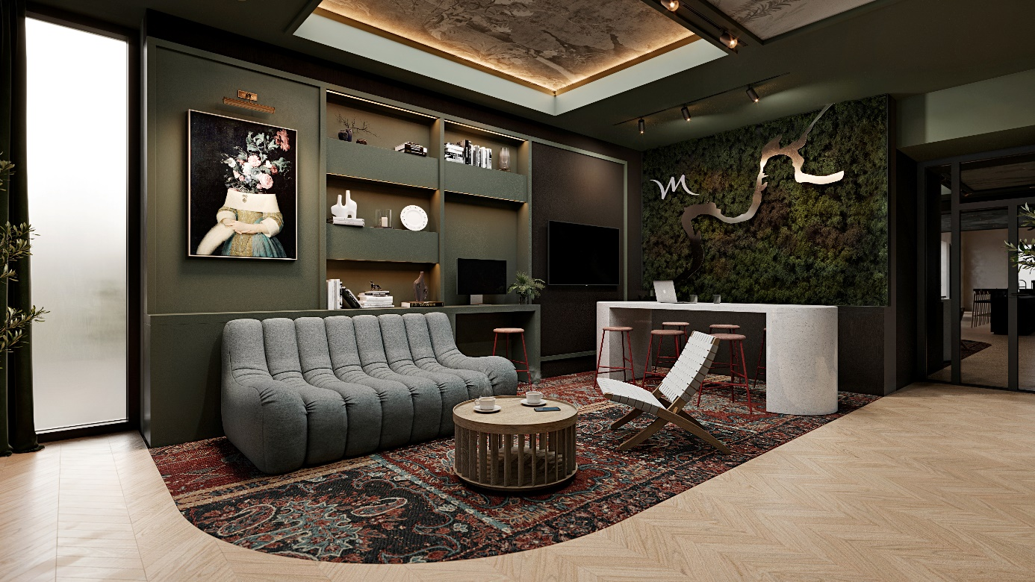

W królestwie żubra
Mercure Białystok to drugi w mieście hotel Accor, wiodącej grupy hotelarskiej na świecie, zlokalizowany w niedalekiej odległości od centrum miasta. Goście odwiedzający nowy obiekt mogą skorzystać z 92 nowoczesnych i przestrzennych pokoi z bogatym wyborem standardów. Zainspirowany okoliczną fauną i florą design hotelowych wnętrz w pełni czerpie z sąsiedztwa urokliwej Puszczy Białowieskiej i okolicznych rezerwatów przyrody. Wystrój nawiązuje do zieleni lasów widocznych w dekoracjach i na fototapetach ukazujących puszczę i rzekę Biebrzę. Jednak głównym elementem hotelowego wnętrza, który przykuje uwagę każdego gościa, jest figura żubra umieszczona nad stołem restauracyjnym – znak rozpoznawczy i symbol Podlasia.

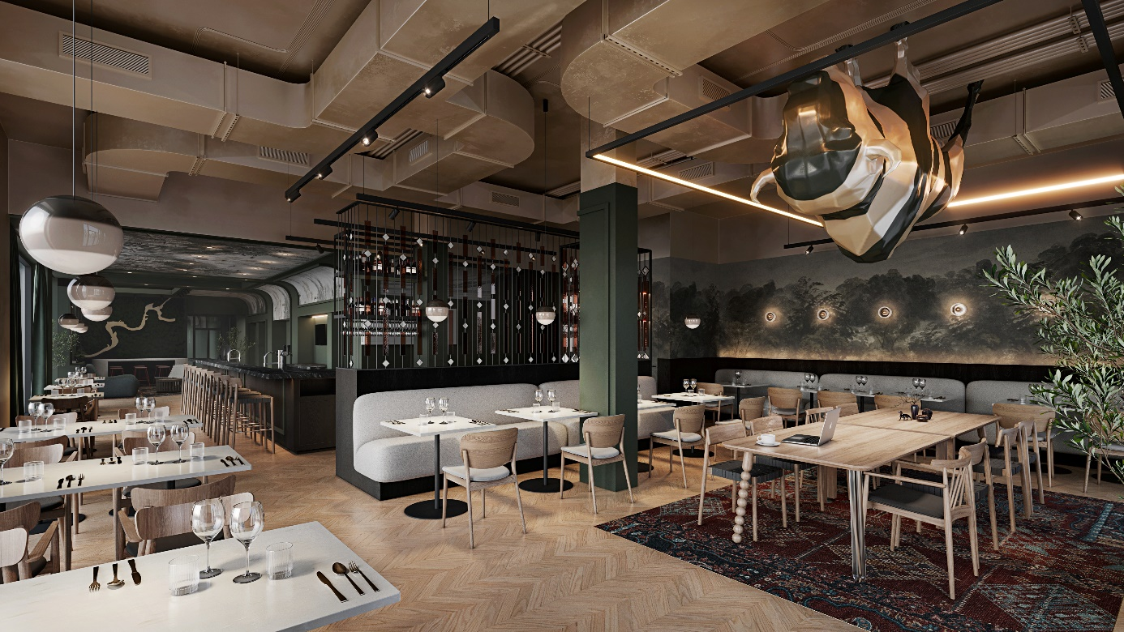

Mercure Białystok to nowoczesne wnętrza, które nawiązując do natury województwa Podlaskiego, pobudzają zmysły i wyobraźnię. Profesjonalna obsługa, unikalność wnętrz oraz doskonała kuchnia sprawią, że każdy poczuje się tu wyjątkowo. Dzięki elementom nawiązującym do piękna regionu, pobyt w naszym obiekcie będzie dla gości niezapomnianym doświadczeniem – zaznacza Sebastian Pruchniak, Dyrektor Generalny Mercure Białystok.

Przygoda na Podlasiu
Czterogwiazdkowy hotel Mercure Białystok zlokalizowany jest przy ulicy Hetmańskiej 46, w atrakcyjnej okolicy, zaledwie 8 minut od ścisłego centrum, z wygodnym dojazdem do głównych szlaków komunikacyjnych regionu. Poza 92 pokojami inspirowanymi podlaską naturą, hotel oferuje restaurację z wybitnymi daniami kuchni włoskiej, uzupełnionych selekcją lokalnych smaków Podlasia i akcentów regionalnej sztuki kulinarnej. Nie zabrakło także stylowego baru, strefy fitness oraz zewnętrznego i podziemnego parkingu. Znakiem rozpoznawczym hotelu jest bufet śniadaniowy przepełniony lokalnymi produktami i specjałami regionu. Goście mogą skorzystać także z przestrzeni biznesowej i bankietowej wyposażonej w nowoczesną i wygodną salę konferencyjną o całkowitej pojemności do 160 osób i powierzchni blisko 200m2.

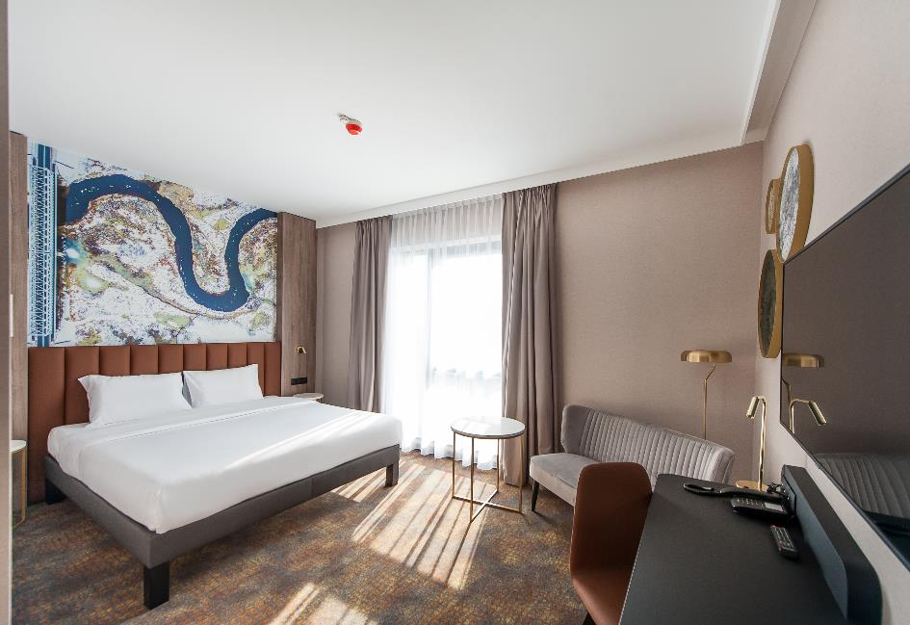

Za design hotelu odpowiada studio projektowe MIXD oraz Pracownia Projektowa Imagine. Katarzyna Wigda. Inwestorem nowego obiektu jest firma City Interhotels.

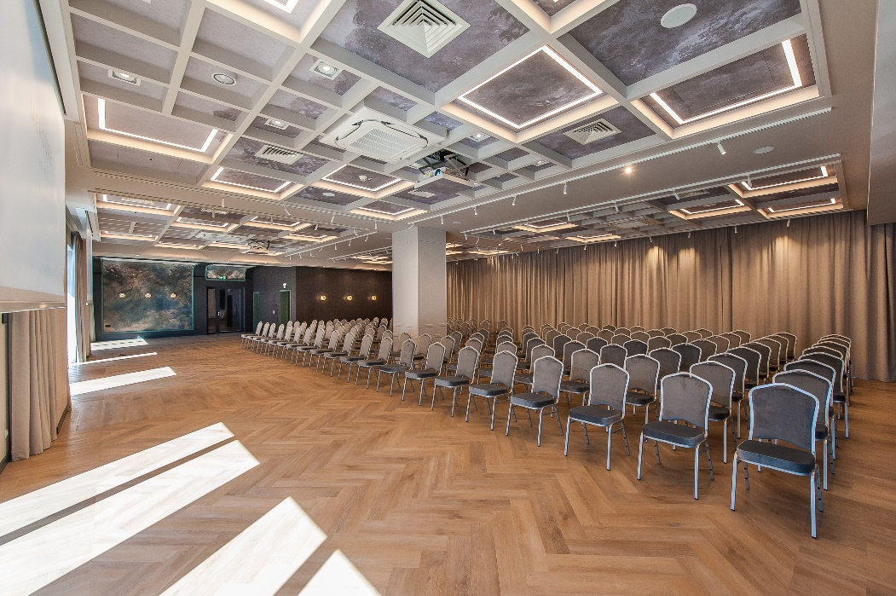

Znana ze swojego zamiłowania do lokalnej tradycji i kultury marka Mercure idealnie wpisuje się w charakter hotelu. Zielone sąsiedztwo rezerwatów przyrody i nawiązania do naturalnej roślinności, w jaką obfituje okolica, sprawiają, że Mercure Białystok jest miejscem, w którym każdy znajdzie upragnioną ciszę i spokój. Podlasie to kolebka wielu zróżnicowanych etnicznie kultur, więc wizyta w nowym hotelu to dobry punkt startowy do odkrycia wszystkich tajemnic regionu – podkreśla Marek Piotrowski prezes City Interhotels.

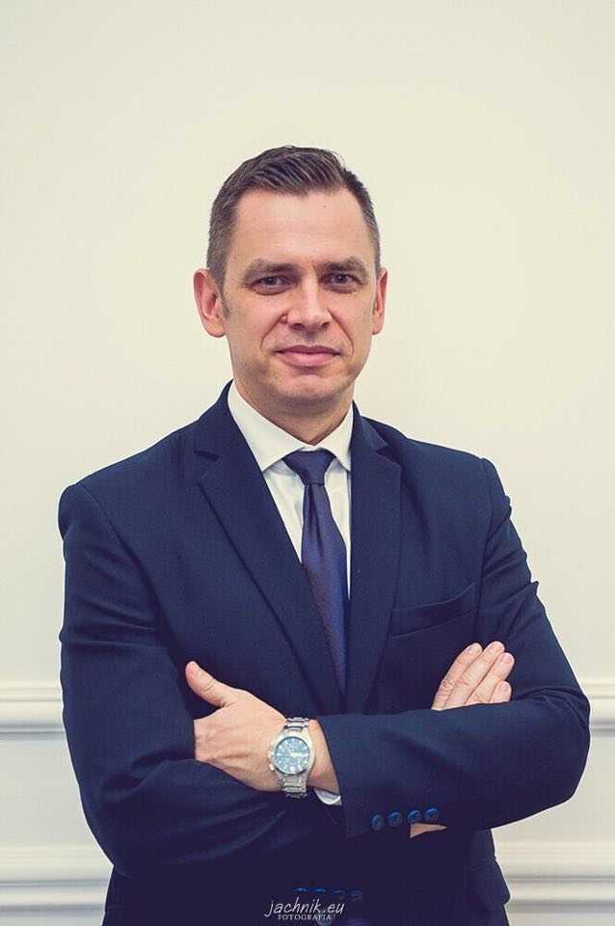
Dyrektorem generalnym hotelu Mercure Białystok został Sebastian Pruchniak z ponad 25-letnim doświadczeniem w branży. Swoją przygodę z hotelarstwem rozpoczął od pracy w hotelu Bristol Forte w Warszawie, następnie kilkukrotnie obejmował stanowiska kierownika recepcji w hotelach o wysokim standardzie. Z Białymstokiem związany od 2014 roku, gdzie obejmował stanowisko dyrektora w dwóch hotelach w mieście.

Białystok to stolica Podlasia ulokowana w regionie zwanym Zielonymi Płucami Polski. Miasto jako pierwsze w Polsce zostało przyjęte przez Światową Organizację Zdrowia jako część międzynarodowego projektu Sieci Zdrowych Miast. Historyczne i geograficzne uwarunkowania sprawiły, że od zarania dziejów Białystok był miejscem stykania się wielu różnych kultur, wyznań i narodowości, których ślady widać na każdym kroku.

Odkrywaj lokalność z Mercure
Marka Mercure to gwarancja nowych, wyjątkowych i niezapomnianych doświadczeń z pobytu w hotelu. Każdy obiekt cechuje się nie tylko niepowtarzalnym stylem, ale także klimatem inspirowanym lokalnym otoczeniem i kulturą. Wszystko to sprawia, że za każdym razem wizyta w hotelach Mercure jest niezwykła i pełna unikalnych wrażeń. Regionalne akcenty, lokalna kuchnia oraz tradycja budują świadomość gości o miejscu, które odwiedzają. Dzięki temu każdy z nich może w pełni odkryć i doświadczyć niepowtarzalnego charakteru marki.

xxx

o ACCOR
Accor jest wiodącą grupą hotelarską na świecie oferującą gościom wyjątkowe i niezapomniane wrażenia w ponad 5 300 obiektach oraz 10 000 obiektach gastronomicznych w 110 krajach. Grupa dysponuje jednym z najbardziej zróżnicowanych i w pełni zintegrowanych ekosystemów hotelarskich obejmujących szerokie portfolio ponad 40 marek segmentu luxury, premium, midscale i economy. Wyjątkowe i unikalne doświadczenia uzupełnia oferta rozrywkowa, bary i restauracje, markowe rezydencje prywatne, współdzielone obiekty noclegowe, consierge, przestrzenie co-workingowe i wiele innych. Niezrównaną pozycję Accor w sektorze lifestylowym – jednej z najszybciej rozwijających się kategorii w branży – gwarantuje Ennismore, kreatywna firma hotelarska z wywodzącą się z kultury i lokalnych społeczności z bogatym portfolio przedsiębiorczych i własnych marek z jasno określonym celem. Accor wyróżnia się niezastąpionym portfolio charakterystycznych marek i zespołem liczącym ponad 260 000 osób na całym świecie. Dodatkowo Grupa oferuje wszechstronny lifestylowy program lojalnościowy ALL - Accor Live Limitless, który jako codzienny towarzysz hotelowych gości pozwala na wzbogacenie pobytu o dodatkową wartość i przeżycia związane z szeroką gamą benefitów, usług i doświadczeń. Poprzez inicjatywy takie jak Planet 21 – Acting Here, Accor Solidarity, RiiSE i ALL Heartist Fund, grupa koncentruje się na tworzeniu pozytywnych działań poprzez promowanie etycznego biznesu, zrównoważonego rozwoju, ochrony środowiska, odpowiedzialnego hotelarstwa, zaangażowania społecznego, różnorodności i inkluzywności. Założona w 1967 roku spółka Accor SA jest notowana na paryskiej giełdzie Euronext (kod ISIN: FR0000120404) oraz na rynku OTC (kod ACRFY) w Stanach Zjednoczonych. Więcej informacji na stronie: group.accor.com. Zapraszamy do polubienia strony Accor na Facebooku oraz do śledzenia na Twitter, Facebook, LinkedIn i Instagram.

Kontakt dla mediów
Agnieszka Kalinowska
Manager Media Relations & PR Poland & Eastern Europe
Agnieszka.KALINOWSKA@accor.com

